**Width, Height và Flex**

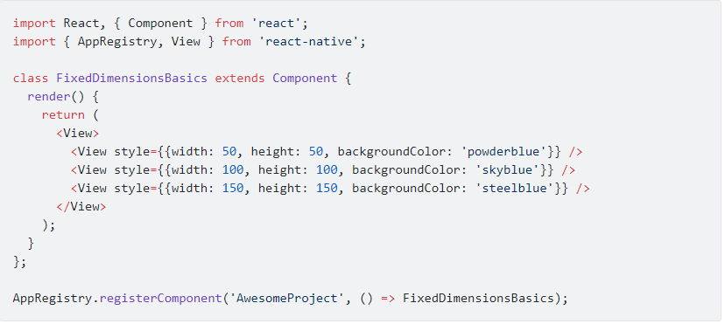Width và Height: là chiều dài và chiều rộng của components sẽ xác định kích thước trong màn hình ( kích thước cố định ) và đều tuân theo đơn vị pixel

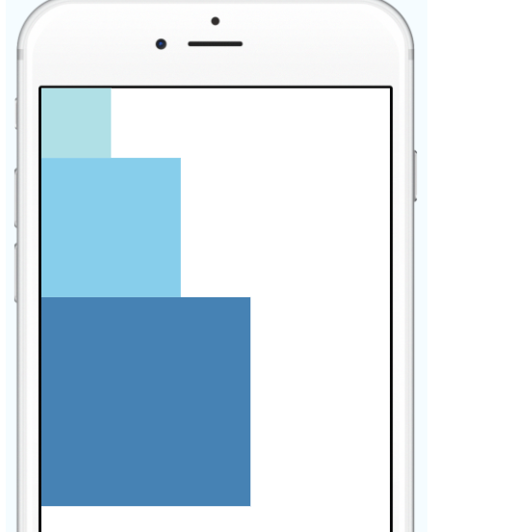

Flex: sử dụng Flex ( kích thước linh động ) trong components để thay đổi vùng hiển thị một cách linh động

Ta sẽ sử dụng code:  **flex: 1**

